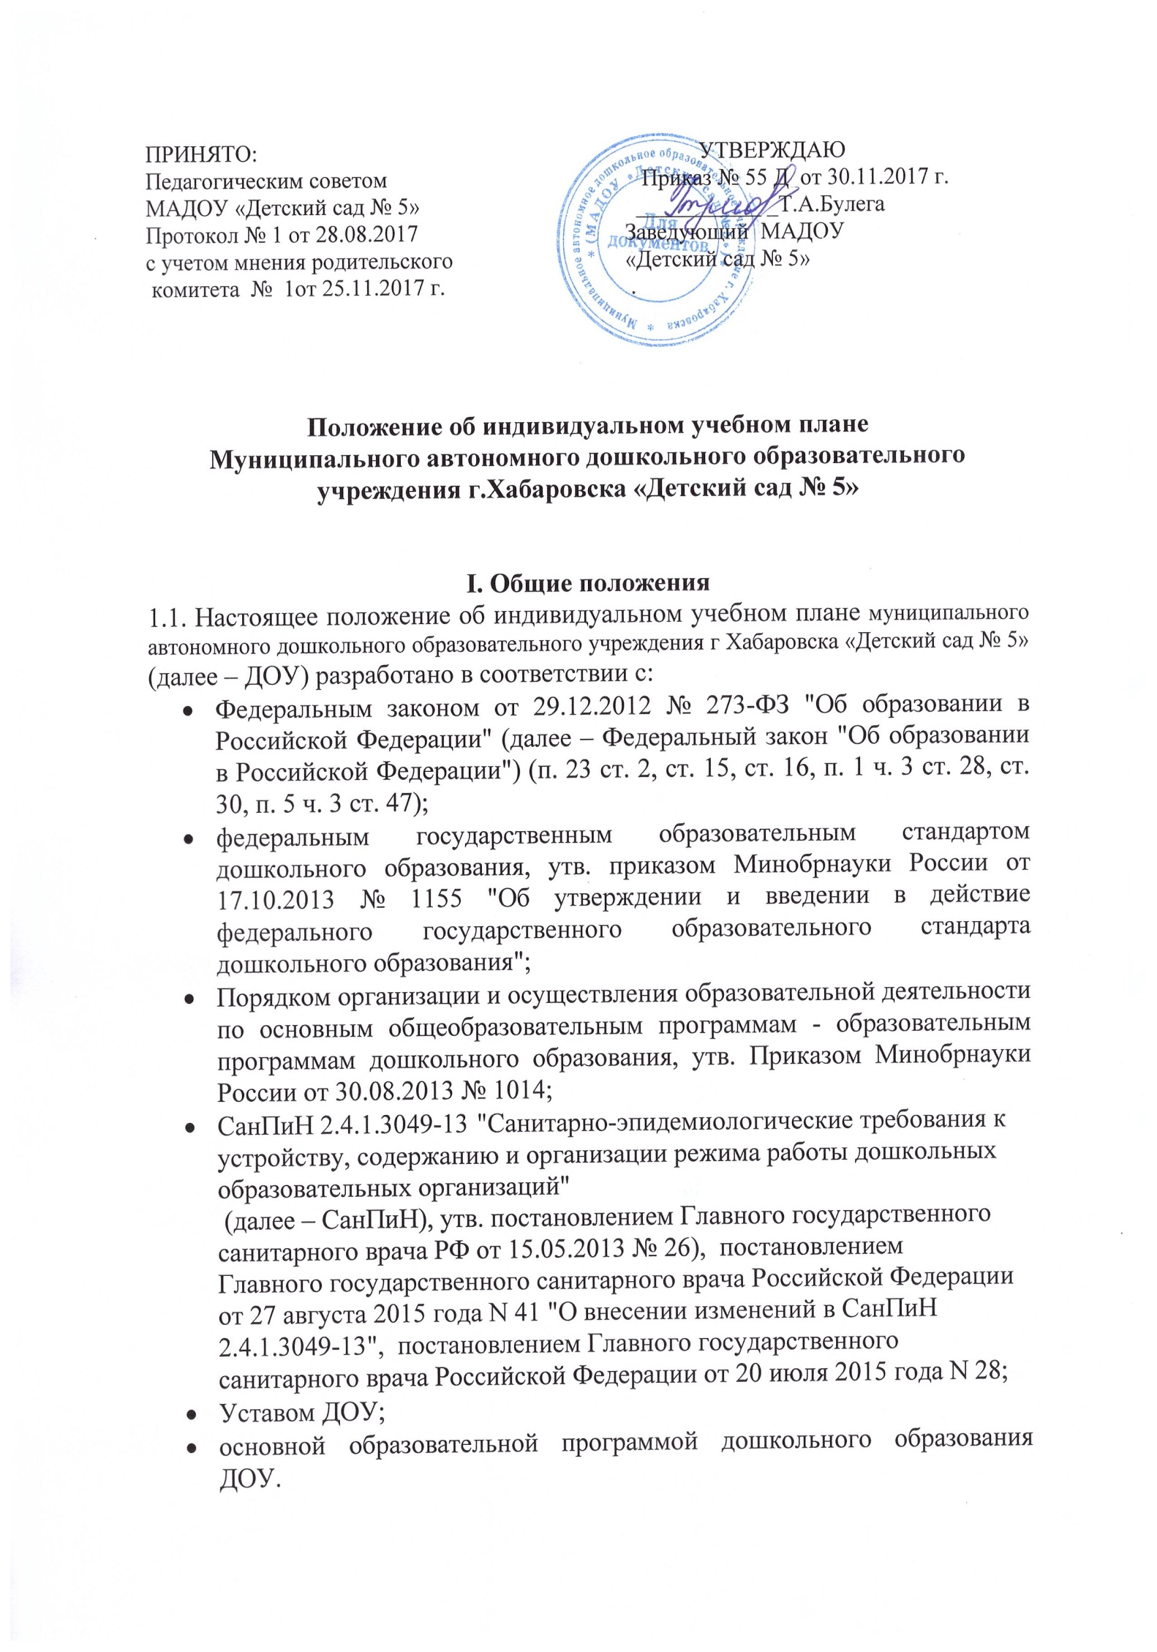
1.2. Настоящее положение определяет структуру, содержание, порядок разработки и утверждения индивидуального учебного плана (далее – ИУП) в ДОУ.
1.3. Под ИУП в ДОУ понимается учебный план, обеспечивающий освоение основной образовательной программы дошкольного образования (далее – ООП ДО) на основе индивидуализации ее содержания с учетом особенностей и образовательных потребностей конкретного обучающегося.
1.4. ИУП является составной частью ООП ДО и призван обеспечить развитие потенциала одарённых обучающихся и детей с ограниченными возможностями обучения (далее – ОВЗ).
1.5. Требования, предъявляемые к ИУП в ДОУ следующие:
1.5.1 ИУП разрабатывается на уровень образования (перспективный ИУП) и учебный год (текущий ИУП) и должен содержать:
- обязательные занятия, осуществляемые в процессе организации различных видов детской деятельности;
- учебные предметы, курсы, выбираемые родителями (законными представителями);
- свободную деятельность.
1.5.2. Реализуется в полном объеме согласно расписанию.
1.5.3. Объем минимальной/максимальной нагрузки должен соответствовать требованиям учебного плана (перспективного и текущего), СанПиН.
1.6. ИУП должен быть разработан и утвержден в ДОУ не позднее сентября нового учебного года.
1.7. ИУП является самостоятельным и (или) в составе ООП ДО объектом/направлением внутрисадовского контроля в соответствии с планом работы ДОУ, в иных случаях – других видов контроля (оперативного, внешнего и т. п.).
1.8. Реализация ИУП на уровне дошкольного образования сопровождается поддержкой педагога-психолога .
1.9. Положение об ИУП ДОУ заместителем заведующей по воспитательно-методической работе в соответствии с порядком, предусмотренным частью 2–3 статьи 30 № 273-ФЗ "Об образовании в Российской федерации", трудовым законодательством, проходит процедуру утверждения на педагогическом Совете ДОУ, утверждается руководителем ДОУ. Размещается для знакомства родителями (лицами их заменяющими) на сайте ДОУ.
1.10. При разработке ИУП участники образовательных отношений руководствуются требованиями федерального государственного образовательного стандарта дошкольного образования, основываясь на совокупности образовательных областей, которые обеспечивает разностороннее развитие детей, а именно:
- Социально-коммуникативное развитие.
- Познавательное развитие.
- Речевое развитие.
- Художественно-эстетическое развитие.
- Физическое развитие.
1.11. В настоящее положение в установленном порядке могут вноситься изменения и (или) дополнения.

II. Цели, задачи ИУП
2.1. Основной целью реализации ИУП является удовлетворение образовательных потребностей и поддержка одарённых обучающихся, детей с ОВЗ, посредством выбора оптимального набора учебных предметов, курсов, дисциплин (модулей), темпов и сроков их освоения.
2.2. Достижение основной цели ИУП в ДОУ при осуществлении основной деятельности обеспечивается через решение следующих основных/сопровождающих целей реализации ИУП:
2.2.1. Установление равного доступа к полноценному образованию различным категориям обучающихся в соответствии с их способностями, индивидуальными склонностями и потребностями, учитывая детей с дезадаптацией, неспособностью к освоению образовательных программ в условиях большого детского коллектива, для детей, имеющих ограничения по здоровью.
2.3. Основными задачами ИУП являются:
- обеспечение преемственности между дошкольным и начальным общим образованием;
- эффективная подготовка обучающихся к освоению программ начального общего образования;
- поддержка одарённых обучающихся;
- поддержка детей с ОВЗ;
- обеспечение доступа к дополнительному образованию детей с дезадаптацией в рамках большого коллектива; детей, имеющих ограничения по здоровью.
2.4. Основными принципами ИУП в ДОУ являются:
- дифференциация;
- вариативность;
- диверсификация;
- индивидуализация.

III. Структура и содержание ИУП
3.1. Структура ИУП ДОУ определяется образовательной организацией самостоятельно.
3.2. Содержание ИУП ДОУ должно:
- обеспечивать преемственность содержания ООП ДО /образовательной программы ДОУ;
- требованиям федерального государственного образовательного стандарта дошкольного образования;
- требованиям федерального компонента государственного образовательного стандарта (при реализации);
- содержанию ООП ДО;
- специфике и традициям ДОУ;
- запросам участников образовательных отношений.
3.3. Содержание ИУП дошкольного образования определяется:
3.3.1. Обязательными занятиями, осуществляемые в процессе организации различных видов детской деятельности:
- Физическая культура.
- Музыка.
- Познавательная деятельность.
- Речевое развитие. Ознакомление с художественной литературой.
- Художественное творчество.
- Социально-коммуникативная деятельность.
3.3.2. Учебные предметы, курсы, выбираемые родителями (законными представителями)..

IV. Порядок формирования и утверждения ИУП
4.1. Порядок разработки ИУП ДОУ включает следующее.
4.1.1. Основанием формирования ИУП является решение педагогического Совета, закрепленное приказом по ДОУ "О формировании индивидуального учебного плана ДОУ на 2015/16 учебный год", издаваемого в сентябре текущего учебного года.
4.1.2. Свободная деятельность дополняет и подкрепляет ИУП, согласно запросов обучающихся и (или) их родителей (законных представителей), исходя из возможностей ДОУ.
4.1.6. Организационные процедуры, формирующие ИУП включают:
- анкетирование родителей (законных представителей) обучающихся по выявлению индивидуальных образовательных запросов;
- при необходимости проводятся консультации родителей (законных представителей) обучающихся;
- родители (законные представители) по итогам обобщения информации заполняют бланк заказа на ИУП (дополнительное образование), заявление;
- заместитель руководителя образовательной организации и (или) иное лицо, имеющее соответствующие полномочия, готовит макет/проект ИУП по группам сменного состава и представляет на обсуждение и утверждение педагогического Совета;
- при формировании групп сменного состава проводится работа по составлению расписания с учетом нормативов учебного плана в пределах объемов допустимой учебной нагрузки (СанПин) и ресурсных возможностей ДОУ.
4.2. Порядок утверждения ИУП ДОУ предполагает следующие этапы.
4.2.1. ИУП утверждается на установочном педагогическом Совете, закрепляется приказом по ДОУ "О внесении изменений в основную образовательную программу дошкольного образования ДОУ".
4.3. Педагоги, которые будут работать с обучающимися, реализующими ИУП, разрабатывают рабочую(ие) программу(ы) учебного(ых) предмета(ов), курса(ов) в соответствии с положением о рабочей программе учебного предмета, курса в ДОУ (или используют имеющиеся программы, прописанные в ООП ДОУ).
4.4. Порядок внесения изменений и (или) дополнений в ИУП включает следующее.
4.4.1. Основанием для внесения изменений и (или) дополнений в ИУП может быть:
- изменение в законодательных актах;
- изменение статуса учреждения;
- кадровые изменения;
- отсутствие спроса со стороны родителей (законных представителей);
и прочие причины.
4.4.2. Все изменения и (или) дополнения, вносимые в ИУП в течение учебного года, должны быть согласованы с заместителем руководителя, курирующим данное направление (или) иным лицом, имеющим соответствующие полномочия, и закреплены приказом по ДОУ "О внесении изменений и (или) дополнений в основную образовательную программу дошкольного образования ДОУ".

5. Финансовое обеспечение ИУП
5.1. Финансовое обеспечение ИУП осуществляется за счет бюджетных средств в рамках финансового обеспечения реализации основной образовательной программы дошкольного образования.
5.2. Оплата труда педагогических работников, привлекаемых для реализации ИУП, осуществляется согласно учебной нагрузке (тарификации).
5.3. ДОУ вправе привлекать внебюджетные средства на оплату труда педагогических работников, привлекаемых для реализации ИУП в порядке, установленном в ДОУ.

6. Порядок реализации ИУП и его документационное оформление
6.1. Реализация ИУП в ДОУ является обязательным для воспитанника/обучающихся и регулируется настоящим положением.
6.2. Заместитель руководителя образовательной организации и (или) иное лицо, имеющие соответствующие полномочия, составляет расписание, отвечающее совокупному объему учебной нагрузки и свободной деятельности с учетом требований СанПина.
6.3. Оформление документации осуществляется в установленном порядке ДОУ.
6.4. Группы сменного состава, сформированные в условиях реализации ИУП, утверждаются приказом руководителя ДОУ «О комплектовании обучающихся на новый учебный год».

